Visualización de los estándares de crecimiento y el involucramiento paterno en la primera infancia
Integración de microdatos MICS6 Argentina 2019-2020 y estándares OMS

Práctica 2 - Proyecto de visualización
Asignatura: Visualización de Datos
Máster Universitario en Ciencia de Datos - UOC
Estudiante: Sebastián Serrentino Mangino
Herramienta principal: R/Shiny + Plotly
Visualización pública: https://sserrentino.shinyapps.io/PRA2-VisualizacionDeDatos/
Repositorio Git: https://github.com/sserrentino/PRA2-VisualizacionDeDatos (pendiente de confirmar/publicar)
Carpeta de entrega Drive: https://drive.google.com/drive/folders/1GEdsB9T8KnJNZzJTnSdhHxrdv8iPSRI1?usp=drive_link

Resumen ejecutivo
Este proyecto desarrolla una visualización interactiva sobre primera infancia, desigualdad socioeconómica y corresponsabilidad paterna en Argentina, a partir de microdatos MICS6 2019-2020 del módulo de niños y niñas menores de cinco años. La aplicación final fue implementada en R/Shiny y publicada en shinyapps.io, con una estructura narrativa orientada a explorar crecimiento infantil, entorno de estimulación temprana e involucramiento paterno. La visualización no busca establecer causalidad, sino facilitar una lectura descriptiva, comparativa y comunicativa de patrones relevantes para salud pública, políticas de primera infancia y corresponsabilidad familiar.
Los indicadores generales obtenidos fueron: 6157 registros con ponderador válido, WAZ medio ponderado de 0,19, proporción de bajo peso de 3,76 %, proporción de niños/as con al menos un libro de 63,11 % e IIP medio de 1,26 sobre 6. Estos resultados confirman que la mayor señal sustantiva no se concentra en el estado ponderal promedio, sino en las desigualdades del entorno de estimulación y en la participación paterna declarada por quintil de riqueza y región.

1. Introducción y motivación
La práctica parte de una motivación personal vinculada a la paternidad reciente y la transforma en un problema académico de visualización: cómo comunicar, de manera rigurosa y comprensible, patrones de crecimiento infantil, estimulación temprana y corresponsabilidad familiar durante los primeros años de vida. El material docente de la asignatura plantea que una buena visualización debe perseguir un objetivo concreto, evitar artificios, combinar diseño, estadística y psicología de la percepción, y permitir selección o filtrado cuando la propia visualización funciona como interfaz de análisis (Minguillón Alfonso, 2026).
El proyecto responde a esa orientación mediante una app Shiny publicada públicamente, con pestañas temáticas, filtros y notas interpretativas. La solución adopta un enfoque descriptivo-exploratorio y evita conclusiones causales no sustentadas por el diseño de encuesta.

2. Objetivos y preguntas de investigación
Objetivo general: construir una visualización interactiva, pública y académicamente defendible que permita explorar la relación descriptiva entre crecimiento infantil, desigualdad socioeconómica, territorio y corresponsabilidad paterna en niños/as menores de cinco años en Argentina.
Objetivos específicos:
- Describir el comportamiento del indicador WAZ de peso para la edad por edad, sexo, región y quintil de riqueza.
- Comparar el entorno de estimulación temprana, especialmente acceso a libros y materiales de juego, por región y quintil.
- Construir un índice exploratorio de involucramiento paterno (IIP) basado en actividades declaradas de estimulación temprana.
- Transformar las observaciones docentes de la PRA1 en decisiones metodológicas verificables dentro de la app y el informe.
- Publicar una aplicación reproducible y accesible mediante datos agregados, sin exponer microdatos crudos.
Preguntas guía:
- ¿Cómo se combinan la desigualdad socioeconómica, la edad y el sexo en la lectura del crecimiento infantil?
- ¿Qué diferencias territoriales y socioeconómicas aparecen en el acceso a materiales de aprendizaje como libros infantiles?
- ¿Cómo varía el involucramiento paterno declarado según quintil de riqueza, región y educación materna?

3. Fuente de datos y unidad de análisis
La fuente principal es la Encuesta Nacional de Niños, Niñas y Adolescentes MICS6 Argentina 2019-2020, producida por UNICEF y el Consejo Nacional de Coordinación de Políticas Sociales. El análisis se centra en el módulo ch.sav, correspondiente a niños/as menores de cinco años. La unidad de análisis es el niño o niña menor de cinco años; esta definición evita mezclar indebidamente niveles de observación como hogar, niño/a y cuidador.
La propuesta original ya identificaba como aporte diferencial el cruce conceptual con estándares OMS y la creación del índice IIP. Las correcciones docentes reforzaron tres exigencias: controlar edad, sexo y quintil de riqueza; ampliar el diccionario de variables; y convertir las limitaciones de sesgo y faltantes en decisiones concretas de limpieza, filtrado o visualización.
Variable | Descripción | Uso analítico
HH1/HH2/LN | Claves de identificación de conglomerado, hogar y línea de niño/a | Trazabilidad interna
CAGE_AN / CAGE | Edad en meses al momento de la medición / entrevista | Control por edad y grupos etarios
HL4 | Sexo del niño/a | Estratificación antropométrica
stratum | Región | Comparación territorial
windex5 | Quintil del índice de riqueza | Desigualdad socioeconómica
melevel | Máximo nivel educativo de la madre | Comparación en involucramiento paterno
AN8 / AN11 | Peso y talla medidos | Calidad de datos antropométricos
WAZ2 / WAZFLAG | Z-score OMS de peso para la edad y bandera de validez | Indicador principal de crecimiento
EC1 / EC2A-C | Libros y materiales de juego disponibles | Entorno de estimulación temprana
EC5AB, EC5BB, EC5CB, EC5DB, EC5EB, EC5FB | Actividades de estimulación realizadas por el padre | Construcción del IIP
chweight | Ponderador de niños/as de 0 a 4 años | Promedios y proporciones ponderadas
Tabla 1. Diccionario resumido de variables usado en la visualización.

4. Preparación, calidad y decisiones metodológicas
La preparación de datos se realizó en R, con validación cruzada mediante un pipeline independiente en Python. Para la app pública se utilizaron tablas agregadas, no microdatos crudos. Esta decisión reduce riesgo de exposición innecesaria, mejora tiempos de carga y fortalece la reproducibilidad. Los datos procesados incluyen tablas para KPIs, crecimiento, estimulación, IIP, calidad y decisiones metodológicas.
Indicador de calidad | Valor
Registros válidos | 6157
Hogares | 5084
Regiones | 6
WAZ válidos | 5808
WAZ inválidos | 349
IIP válidos | 6131
Libros válidos | 6154
Tabla 2. Resumen de calidad general de datos procesados.
Las principales decisiones metodológicas quedaron documentadas como parte de la app y del informe:
Dimensión | Problema detectado | Decisión metodológica | Impacto en visualización
Antropometría | WAZ2 contiene valores fuera de rango y WAZFLAG marca errores | Usar solo WAZ2 cuando WAZFLAG == 0 y WAZ2 < 90 | Evita conclusiones basadas en mediciones inválidas
Peso/talla | Códigos especiales como 99/999 representan no respuesta o medición no válida | Convertir códigos especiales a NA | Evita distorsionar medias y distribuciones
Estimulación | Variables EC5 son de selección múltiple con códigos A/B/X/Y y ? | Construir indicadores binarios específicos para padre y madre | Permite medir involucramiento paterno de forma trazable
IIP | La participación paterna no es una medida directa de calidad del vínculo | Definir IIP como suma exploratoria de seis actividades declaradas | Mantiene una interpretación descriptiva, no causal
Privacidad | Los microdatos contienen información individual anonimizada | Publicar la app usando tablas agregadas y no microdatos crudos | Reduce exposición innecesaria y mejora rendimiento
Ponderación | MICS6 es una encuesta compleja con ponderadores | Calcular promedios y proporciones usando chweight | Mejora la representatividad descriptiva de los indicadores
Interpretación | Las asociaciones pueden confundirse con causalidad | Agregar notas metodológicas y lecturas guiadas en la app | Evita sobreinterpretación de diferencias entre grupos
Tabla 3. Decisiones de limpieza y visualización.

5. Diseño de la visualización
La pieza final se implementó como una aplicación Shiny/Plotly con cinco secciones: Inicio, Crecimiento, Estimulación, Involucramiento paterno y Metodología. Esta estructura combina navegación temática, filtros por región/quintil y lecturas guiadas. La decisión es coherente con el principio de Shneiderman de comenzar con una visión general, permitir zoom/filtro y ofrecer detalle bajo demanda, así como con la distinción entre visualización dinámica e infografía estática desarrollada en los materiales de la asignatura (Minguillón Alfonso, 2021; Alcalde & Minguillón, 2020).
La app evita una lógica de dashboard meramente operacional. En su lugar, organiza la información como recorrido narrativo: primero sitúa la pregunta, luego explora crecimiento, después condiciones de estimulación, finalmente corresponsabilidad paterna y cierra con metodología, fuentes y declaración de uso de IA.
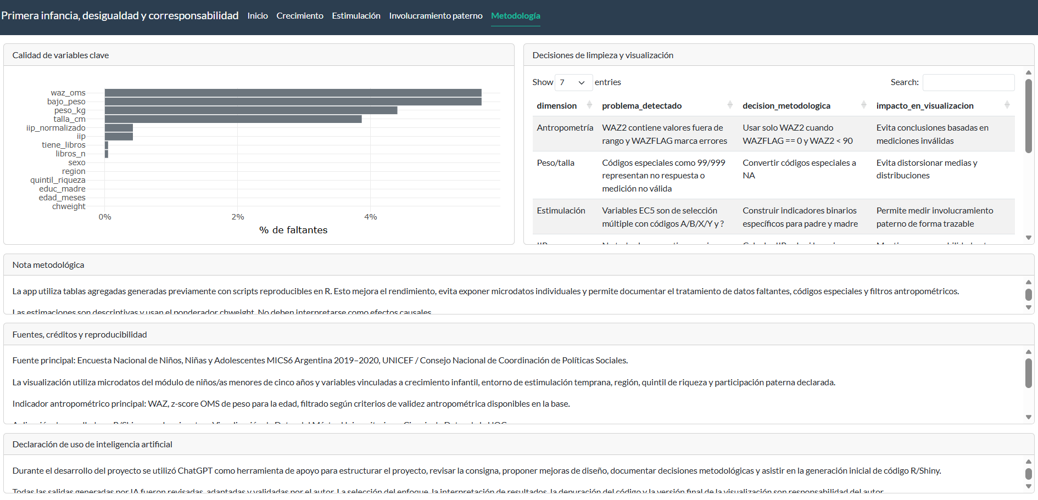
Figura 1. Pestaña de metodología y trazabilidad de decisiones dentro de la app.
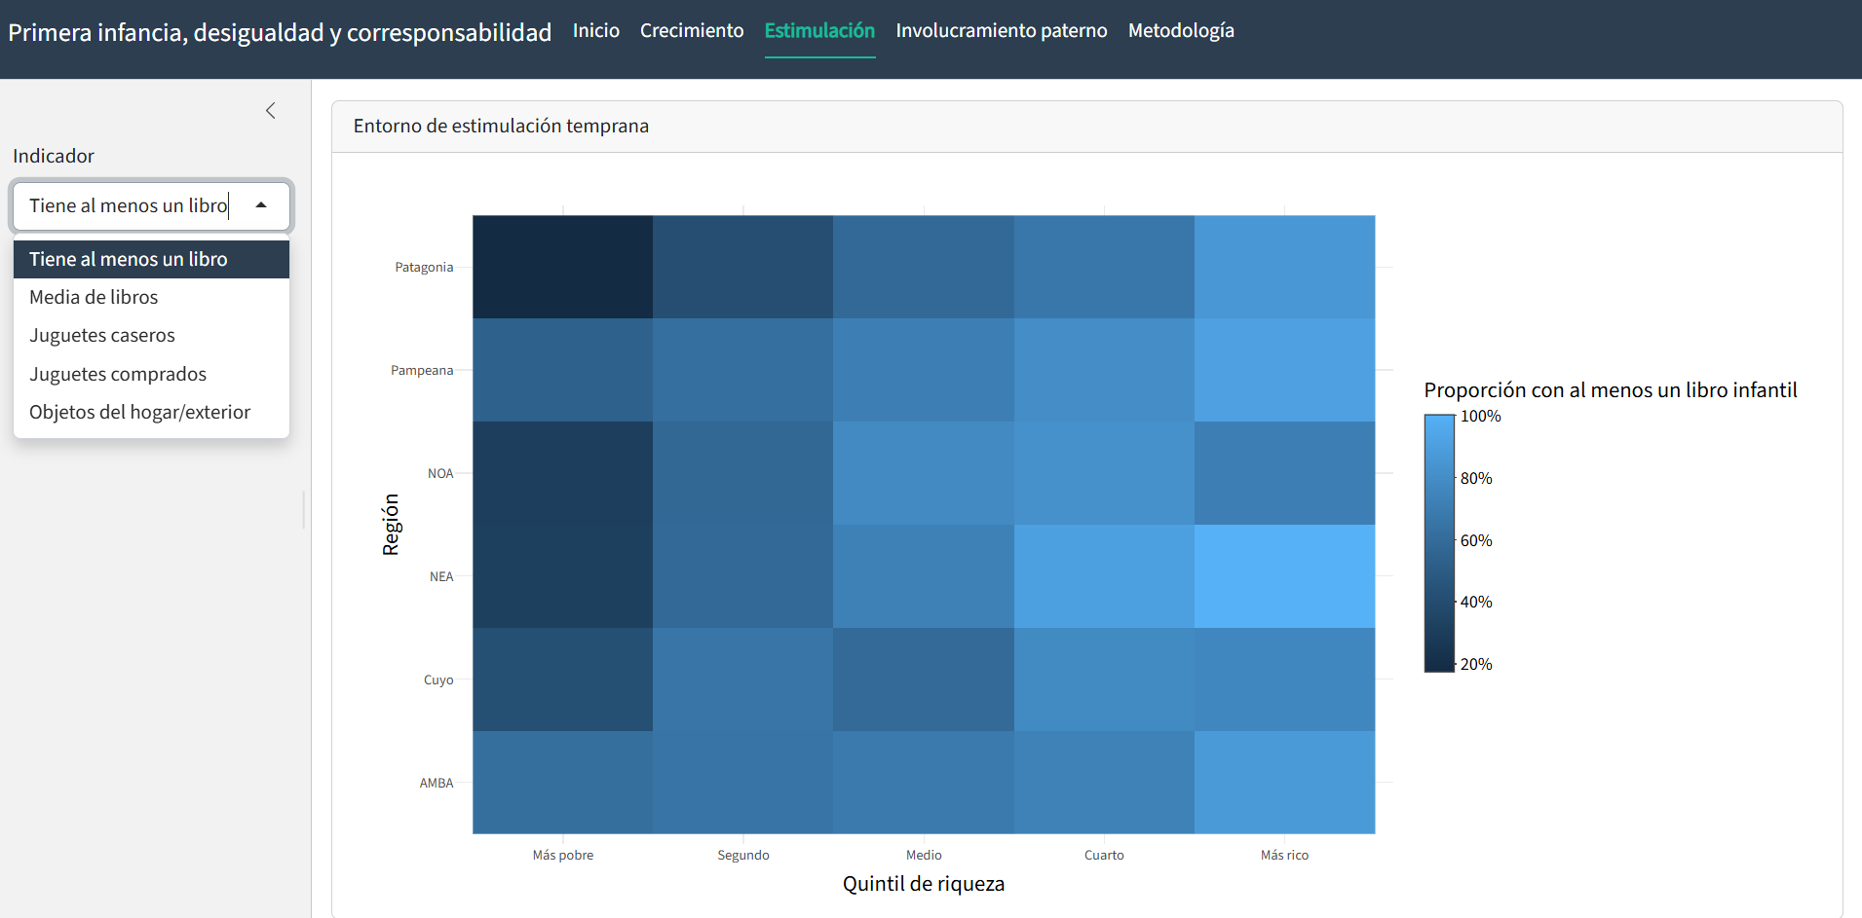
Figura 2. Ejemplo de visualización del entorno de estimulación temprana.

6. Interactividad, accesibilidad y experiencia de usuario
La interactividad se concentró en controles relevantes para las preguntas analíticas: región, quintil de riqueza y selección de indicadores. Se evitó agregar controles decorativos que no aportaran interpretación. La app incorpora tooltips, leyendas, tarjetas de lectura guiada y una pestaña metodológica para que usuarios especializados y no especializados puedan comprender el alcance de cada indicador.
En accesibilidad, se usaron textos explicativos, consistencia cromática y lectura alternativa por etiquetas. La app no depende exclusivamente del color: cada gráfico incorpora leyendas y ejes explícitos. Como mejora futura, se recomienda validar contraste cromático con herramientas específicas de accesibilidad y ampliar descripciones textuales para lectores de pantalla.

7. Resultados principales

7.1 Indicadores generales
Indicador | Resultado
Registros con ponderador válido | 6157
WAZ medio ponderado | 0,19
Bajo peso | 3,76 %
Con al menos un libro infantil | 63,11 %
IIP medio | 1,26 / 6
Tabla 4. Indicadores generales de la aplicación.

7.2 Crecimiento infantil
El WAZ medio ponderado general fue 0,19, cercano al valor de referencia OMS. La proporción ponderada de bajo peso fue 3,76 %. La lectura por edad muestra que el grupo 0-5 meses presenta WAZ medio negativo (-0,47) y mayor proporción de bajo peso (12,17 %), mientras que los grupos posteriores se ubican en valores medios positivos o cercanos a cero. Este patrón debe interpretarse con cautela, como señal descriptiva y no causal.
Edad en meses | WAZ medio | Bajo peso | n
0-5 | -0,47 | 12,17 % | 409
6-11 | 0,43 | 1,50 % | 543
12-23 | 0,32 | 2,63 % | 1209
24-35 | 0,30 | 3,55 % | 1284
36-47 | 0,17 | 2,96 % | 1324
48-59 | 0,11 | 3,83 % | 1388
Tabla 5. WAZ y bajo peso por grupos de edad.
Quintil | WAZ medio | Bajo peso | Con libros | IIP medio
Más pobre | 0,07 | 4,89 % | 46,22 % | 0,96
Segundo | 0,22 | 2,69 % | 61,80 % | 1,09
Medio | 0,22 | 3,33 % | 69,40 % | 1,34
Cuarto | 0,37 | 3,09 % | 75,97 % | 1,63
Más rico | 0,18 | 4,45 % | 86,31 % | 1,84
Tabla 6. Indicadores por quintil de riqueza.

7.3 Entorno de estimulación temprana
El acceso a libros infantiles muestra una brecha socioeconómica marcada: en el quintil más pobre la proporción ponderada de niños/as con al menos un libro fue 46,22 %, mientras que en el quintil más rico alcanzó 86,31 %. La dimensión territorial también es relevante: NEA presentó el menor valor regional (43,23 %) y AMBA el mayor (69,28 %).
Región | WAZ medio | Bajo peso | Con libros | IIP medio
AMBA | 0,19 | 3,70 % | 69,28 % | 1,30
Pampeana | 0,21 | 4,44 % | 66,85 % | 1,29
NOA | 0,19 | 4,17 % | 54,31 % | 1,10
NEA | 0,00 | 3,73 % | 43,23 % | 1,12
Cuyo | 0,18 | 1,29 % | 63,38 % | 1,46
Patagonia | 0,40 | 2,07 % | 62,76 % | 1,11
Tabla 7. Indicadores por región.

7.4 Involucramiento paterno
El IIP medio ponderado fue 1,26 sobre 6. La brecha por quintil es consistente: el quintil más pobre registró un IIP medio de 0,96, mientras que el quintil más rico registró 1,84. Entre actividades específicas, las más frecuentes fueron llevar al niño/a fuera (30,77 %) y jugar (28,19 %), mientras que contar cuentos fue la menor (14,70 %).
Actividad paterna | Proporción ponderada
Llevó fuera | 30,77 %
Jugó | 28,19 %
Nombró/contó/dibujó | 18,63 %
Leyó libros | 16,78 %
Cantó canciones | 16,62 %
Contó cuentos | 14,70 %
Tabla 8. Actividades específicas incluidas en el IIP.
La interpretación del IIP se mantiene deliberadamente acotada: mide participación declarada en seis actividades de estimulación, pero no mide calidad del vínculo, duración de las actividades ni distribución total de tareas de cuidado. Por tanto, funciona como indicador exploratorio de corresponsabilidad, no como diagnóstico familiar.

8. Reproducibilidad y publicación
La visualización fue publicada en shinyapps.io y el despliegue final se realizó desde un runtime limpio, evitando que un renv.lock incompleto impidiera la instalación de dependencias en shinyapps.io. El log final confirmó la detección de 79 dependencias y el despliegue correcto desde una sesión limpia.
Elemento | Estado / enlace
App pública | https://sserrentino.shinyapps.io/PRA2-VisualizacionDeDatos/
Repositorio Git | https://github.com/sserrentino/PRA2-VisualizacionDeDatos (pendiente de confirmar/publicar)
Carpeta Drive de entrega | https://drive.google.com/drive/folders/1GEdsB9T8KnJNZzJTnSdhHxrdv8iPSRI1?usp=drive_link
Tecnología | R, Shiny, Plotly, ggplot2, DT
Datos publicados | Tablas agregadas en data_processed; no microdatos crudos
Validación cruzada | Pipeline R contrastado con reproducción independiente en Python

9. Limitaciones, ética y perspectiva de género
La visualización trabaja con microdatos de encuesta y no con un diseño experimental. Por tanto, las asociaciones observadas no deben interpretarse como efectos causales. Además, algunas variables de involucramiento paterno provienen de respuestas declaradas y pueden estar sujetas a sesgo de memoria, deseabilidad social o no respuesta. Las estimaciones usan ponderadores muestrales para mejorar la representatividad descriptiva, pero no sustituyen análisis inferenciales complejos de diseño muestral.
Desde el punto de vista ético, se decidió publicar solamente tablas agregadas. La perspectiva de género se aborda evitando culpabilizar a madres, padres o cuidadores y entendiendo el IIP como aproximación descriptiva a la corresponsabilidad en actividades de estimulación temprana. Esta precaución es coherente con el toolkit de género recomendado en los materiales transversales de la asignatura.

10. Declaración de uso de inteligencia artificial
Se utilizó ChatGPT como herramienta de apoyo para estructurar el proyecto, revisar la consigna, proponer mejoras de diseño, documentar decisiones metodológicas, depurar código R/Shiny, construir scripts de validación y redactar borradores de informe y guion. Todas las salidas fueron revisadas, adaptadas y validadas por el estudiante. No se proporcionaron datos personales, confidenciales ni protegidos. La selección del enfoque, la interpretación final, la publicación de la app y la responsabilidad académica de la entrega corresponden al estudiante.

11. Conclusiones
- La visualización final cumple el objetivo de integrar crecimiento infantil, desigualdad socioeconómica, territorio y corresponsabilidad paterna en una herramienta pública e interactiva.
- El resultado antropométrico general no muestra una desviación media crítica respecto al patrón OMS, aunque el bajo peso y el grupo 0-5 meses requieren lectura cautelosa.
- La señal más robusta aparece en el entorno de estimulación: el acceso a libros infantiles aumenta marcadamente con el quintil de riqueza y muestra diferencias regionales.
- El IIP también aumenta con el quintil de riqueza, lo que sugiere desigualdades en la participación paterna declarada en actividades de estimulación.
- La contribución principal del proyecto no es inferencial sino comunicativa: ordenar, contextualizar y hacer explorable un conjunto de microdatos complejo para audiencias académicas y de política pública.

Referencias
Alcalde, I., & Minguillón, J. (2020). Introducción a la visualización de la información. Fundació Universitat Oberta de Catalunya.
Consejo Nacional de Coordinación de Políticas Sociales & UNICEF Argentina. (2020). Encuesta Nacional de Niñas, Niños y Adolescentes 2019-2020 (MICS6 Argentina) [Dataset]. UNICEF. https://mics.unicef.org/surveys
McCandless, D. (2010). The beauty of data visualization [Video]. TED.
Minguillón Alfonso, J. (2021). Guía de lecturas en el ámbito de la visualización de datos. Fundació Universitat Oberta de Catalunya.
Minguillón Alfonso, J. (2026). Plan docente M2.859 Visualización de datos. Universitat Oberta de Catalunya.
Shneiderman, B. (1996). The eyes have it: A task by data type taxonomy for information visualizations. Proceedings of the IEEE Symposium on Visual Languages, 336-343.
World Health Organization. (2006). WHO Child Growth Standards: Length/height-for-age, weight-for-age, weight-for-length, weight-for-height and body mass index-for-age: Methods and development. WHO. https://www.who.int/tools/child-growth-standards

Anexo A. Trazabilidad contra rúbrica operativa
Criterio | Estado | Evidencia
Visualización pública | Cumplido | https://sserrentino.shinyapps.io/PRA2-VisualizacionDeDatos/
Interactividad | Cumplido | Filtros por región/quintil, selectores de indicador y tooltips
Datos y preparación | Cumplido | MICS6, limpieza, ponderadores, datos agregados
Preguntas clave | Cumplido | Crecimiento, estimulación e involucramiento paterno
Accesibilidad | Parcial/Cumplido | Textos, leyendas, notas; mejora futura: auditoría formal de contraste
Uso de IA declarado | Cumplido | Sección específica en app e informe
Código reproducible | Cumplido | Scripts R completos y validación Python
Video 4-6 minutos | Pendiente de grabación | Se entrega guion preparado

